5.7新龙小一班今日动态
一、来园情况
早上大部分小朋友都能主动和老师、他人打招呼的小朋友是：曹李安、黄馨宁、许米诺、赵翊帆、杜妍汐、楚慕凡、陆钦瀚、李依恬、高翊桐、万佳妮、仇思诺、高依诺、周佳毅、蔡书歆、韩凯风、赵诺一、吕秦川、李雨佳、赵伊凡、刘然诺、王启轩、吴律、谢意增。
二、区域游戏
区域游戏时间，小朋友们能根据自己选择的区域进行自主游戏。
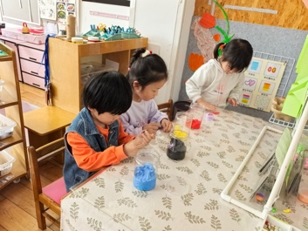 | 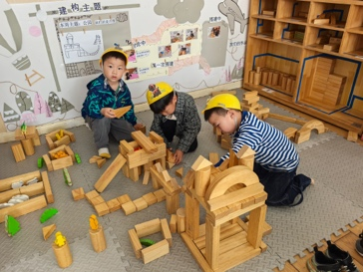 | 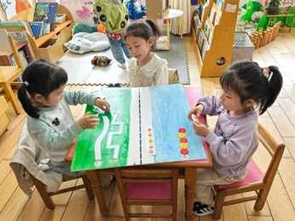 | 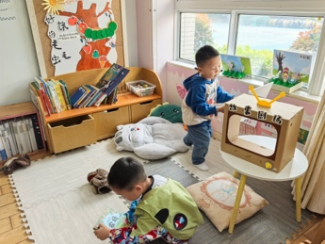
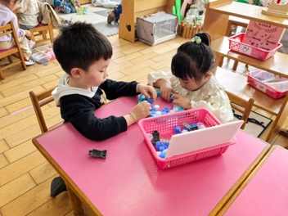 | 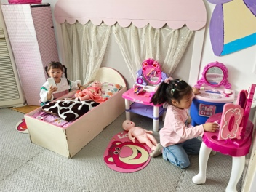 | 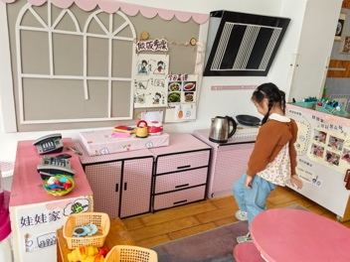 | 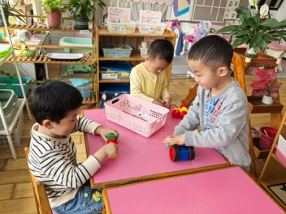
三、户外组合跳
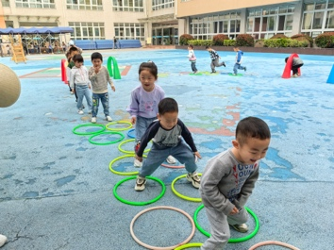 | 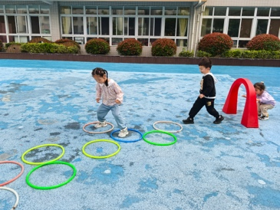 | 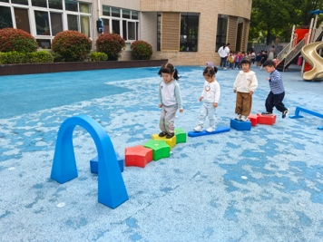 | 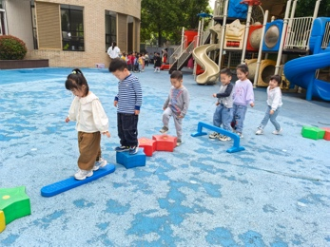
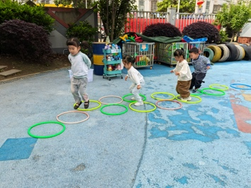 | 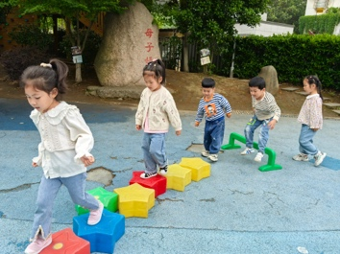 | 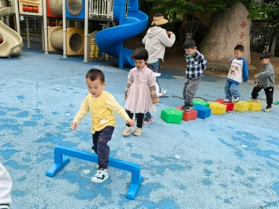 | 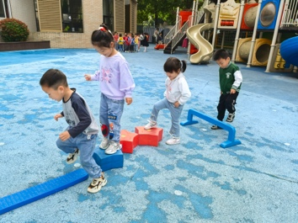

四、请您关注
1.天气变化较大，及时给孩子增添衣服。
2.眼睛复查的及时把会诊单带来哦。

